**Programação III - Java**

O Java é uma linguagem de programação, na qual a interpretação e execução do código compilado é feita através da JVM (Java Virtual Machine), que faz o Java ser independente de plataforma.

Quando compilamos o código em Java, não compilamos para o nosso SO e hardwares, e sim para a JVM, que também fica responsável pela correspondência de instruções para nosso SO e hardwares.

A JVM também fica responsável pelo gerenciamento de memória do código e coleta de lixo.

**ANTES DE CODAR**

A classe principal, tem que ter o mesmo nome do arquivo.

**DECLARAÇÃO DE VARIÁVEL**

Java é uma linguagem fortemente tipada. Na qual podemos fazer a declaração de uma variável de 2 formas:

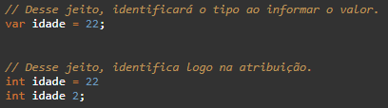

**TIPOS PRIMITIVOS**

No Java, temos 8 tipos primitivos:

Vermelho = int

Azul = float

Rosa = char

Amarelo = boolean

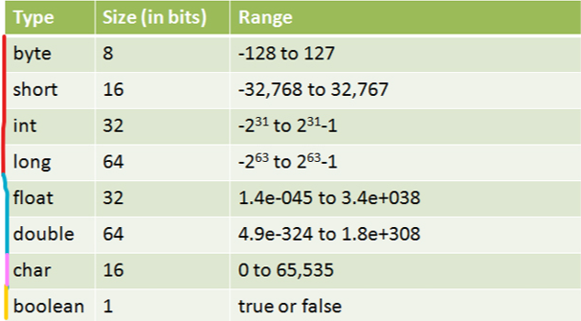

**STRING**

Para criarmos uma string, podemos usar o “tipo” *String*, porém, não é um tipo, e sim, uma classe.

**FLOAT X DOUBLE**

As variáveis *float* e *double* possuem diferença na faixa de representação, mas também, na atribuição de valor (a letra F no float):



**CONDICIONAIS**

Exemplo simples de condições em Java. Obs.: Se quiser codar mais, em uma condição, será necessário usar as chaves “{ }”.

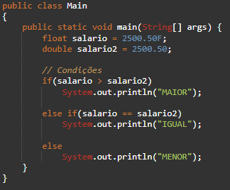

**PRINT X PRINTLN**

*print* = Sem quebra de linha.

*println* = Com quebra de linha.

**ARRAY**

Para declarar um *array/vetor*, fazemos o seguinte:



Para utilizarmos o *array*, devemos inicializar ele primeiro, há 2 formas de fazer isso.

*1)* 

Obs.: Vai ter sempre length igual a 3.

*2)*

**

**ARRAYLIST**